# **Turbografx**

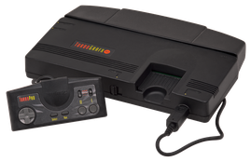

## **60 HZ**

Gracias a la aportación del compañero *Jorge del Llano*, a continuación os exponemos la modificación de 60Hz en una ***Turbografx*** PAL.

Con esta modificación podremos jugar a velocidad NTSC y pantalla completa. La pega del mod (según el autor) es que no se puede conmutar entre 50 y 60Hz, aunque mediante diodos e interruptores, creo que sería posible.

Al final del documento, y dejando claro que no lo he testado físicamente, os adjunto un esquema para intentar que funcionen ambas frecuencias.

Puede que el cambio no sea posible con la consola encendida, pero debería serlo sin alimentación.

El truco consiste en hacer una simple modificación en un chip de la placa madre y en cambiar el cristal de cuarzo de la consola. Para el cambio necesitaremos un cristal de cuarzo de ***21,47 MHZ***.

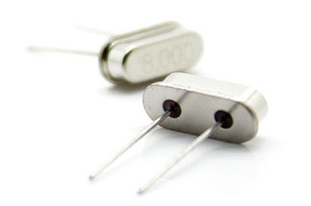

**EMPECEMOS**:

Lo primero a realizar será abrir la consola y quedarnos con la placa madre en las manos.

Una vez veamos bien la placa, localizaremos el chip marcado como ***PCZ80-119***. Aeste chip le cortaremos la pata nº 15.

A continuación, deberemos soldar un cable al punto de soldadura que iba originalmente la pata 15 y soldarla a la pata 22 (sin cortarla).

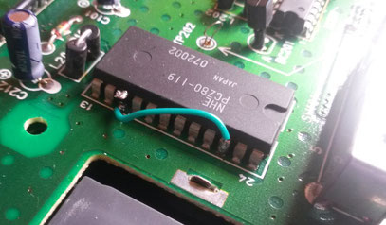

Con hacer esto ya tendremos la modificación del chip realizada y solamente faltará cambiar el cristal de cuarzo en la ubicación marcada como: ***X201.***

Sacaremos el original y soldaremos el de ***21,47 MHZ***.

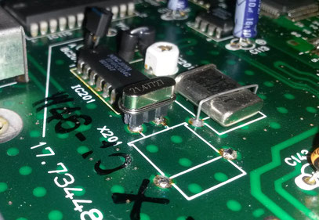

**ESQUEMA 50/60 HZ**

Ojo con las polaridades del cristal de cuarzo que puede influir en que no se vea bien. Si no se os ve bien, probad cambiando la polaridad de los cristales.

**NOTA:** Aclaro que no he probado físicamente este mod, sin embargo, basándome en la misma modificación para una ***Super Nintendo*** *One Chip*, creo que debería funcionar.

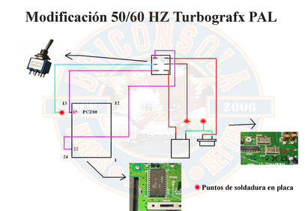

A continuación os dejo un segundo esquema que corta, totalmente, las señales de los cristales de cuarzo.

De esta manera, con dos micro interruptores (uno simple y uno doble), nos aseguramos de poder conmutar entre un modo de vídeo y otro, aunque, seguramente solo será conmutable con la consola parada.

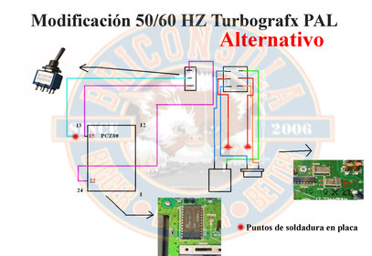

## **MODIFICACIÓN RGB**

A continuación os exponemos una modificación para poder sacar señal de vídeo en RGB a la consola de **NEC**.

Podemos continuar de dos maneras: soldando sobre el propio chip gráfico o desde el conector trasero de la consola.

En ambos casos, respetaremos el esquema universal del RGB y también, en ambos casos, deberemos montar un conector intermedio en la carcasa de la consola (como veréis en el ejemplo, yo fijé un ***DB9*** en su tapita trasera, sin embargo, se puede hacer a gusto del consumidor).

### **Esquema universal RGB**

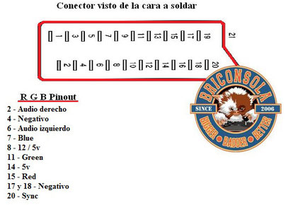

### **Conector intermedio (de muestra)**

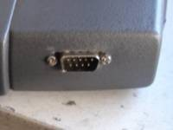

### **Chip gráfico a actuar**

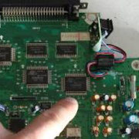

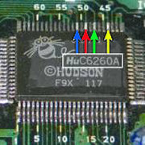

Leyenda de colores:

-Flecha **azul** – Blue RGB.

-Flecha **roja** – Red RGB.

-Flecha **verde** – Green RGB.

-Flecha **amarilla** – Sync.

Para la modificación en el conector trasero de la consola (más accesible a todos) debéis conectar los cables en los pines mostrados en el esquema (perdonad su presentación).

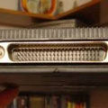

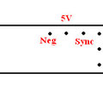

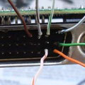

**NOTA:** Veréis que hay un cable blanco/naranja (el segundo de la fila de abajo). Este cable, no sirve para nada, era solo una prueba.

**NOTA 2:** Los pines de audio los tenemos que coger del otro extremo del conector trasero (parte izquierda). Concretamente, son los pines **1** y **3** empezando a contar por arriba izquierda.

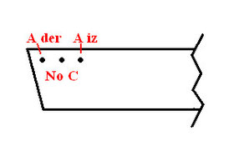

**NOTA:** En algunos casos, y dependiendo mucho del tipo de televisor que vayamos a usar, puede que esta modificación RGB se vea algo oscura. Para solucionarlo, podéis consultar el [documento pertinente](https://www.briconsola.com/reportajes-t%C3%A9cnicos/rgb-oscuro/).

## **Modificación de región consolas NEC (Hu-Card)**

Aquí tenéis la esperadísima modificación de región para las consolas **NEC**. Antes de continuar, querría agradecer el trabajo de los compañeros *gtrts1_es* y *grinawer*.

Debo advertiros que no es una modificación fácil, por lo que es más que necesario unos mínimos conocimientos de electrónica y de manejo del soldador.

Las consolas de **NEC**, para detectar la región de sus Hu-Cards (tarjetas), se basan en la identificación de unas líneas de datos. Dichas líneas de datos, que son del propio juego, entran por unos pines específicos en el puerto de la tarjeta.

Entre los juegos PAL y los NTSC hay una variación en esta entrada de datos, motivo por el cual, la consola sabe que estamos insertando un juego que no es de su región.

A continuación podéis ver el *pinout* específico de cada región y, si os fijáis, veréis comandos que difieren de posición.

PC Engine

| Pin | Name | Description |
| --- | --- | --- |
| 1 | /CD | Card Detect |
| 2 | AUDIO_IN | non utilisé |
| 3 | A18 | Address 18 |
| 4 | A16 | Address 16 |
| 5 | A15 | Address 15 |
| 6 | A12 | Address 12 |
| 7 | A7 | Address 7 |
| 8 | A6 | Address 6 |
| 9 | A5 | Address 5 |
| 10 | A4 | Address 4 |
| 11 | A3 | Address 3 |
| 12 | A2 | Address 2 |
| 13 | A1 | Address 1 |
| 14 | A0 | Address 0 |
| 15 | D0 | Data 0 |
| 16 | D1 | Data 1 |
| 17 | D2 | Data 2 |
| 18 | /GND | Ground |
| 19 | D3 | Data 3 |
| 20 | D4 | Data 4 |
| 21 | D5 | Data 5 |
| 22 | D6 | Data 6 |
| 23 | D7 | Data 7 |
| 24 | /CE | Chip Select |
| 25 | A10 | Address 10 |
| 26 | /OE | Output Enable |
| 27 | A11 | Address 11 |
| 28 | A9 | Address 9 |
| 29 | A8 | Address 8 |
| 30 | A13 | Address 13 |
| 31 | A14 | Address 14 |
| 32 | A17 | Address 17 |
| 33 | A19/CE | Address 19/Chip Enable |
| 34 | R/W | Read/Write |
| 35 | /HSM | High Speed Mode |
| 36 | /RESET | Reset système |
| 37 | /IRQ2 | Interrupt Request 2 |
| 38 | VCC | +5 VCC |

Turbografx

| Pin | Name | Description |
| --- | --- | --- |
| 1 | /CD | Card Detect |
| 2 | AUDIO_IN | non utilisé |
| 3 | A18 | Address 18 |
| 4 | A16 | Address 16 |
| 5 | A15 | Address 15 |
| 6 | A12 | Address 12 |
| 7 | A7 | Address 7 |
| 8 | A6 | Address 6 |
| 9 | A5 | Address 5 |
| 10 | A4 | Address 4 |
| 11 | A3 | Address 3 |
| 12 | A2 | Address 2 |
| 13 | A1 | Address 1 |
| 14 | A0 | Address 0 |
| 15 | D7 | Data 7 |
| 16 | D6 | Data 6 |
| 17 | D5 | Data 5 |
| 18 | /GND | Ground |
| 19 | D4 | Data 4 |
| 20 | D3 | Data 3 |
| 21 | D2 | Data 2 |
| 22 | D1 | Data 1 |
| 23 | D0 | Data 0 |
| 24 | /CE | Chip Select |
| 25 | A10 | Address 10 |
| 26 | /OE | Output Enable |
| 27 | A11 | Address 11 |
| 28 | A9 | Address 9 |
| 29 | A8 | Address 8 |
| 30 | A13 | Address 13 |
| 31 | A14 | Address 14 |
| 32 | A17 | Address 17 |
| 33 | A19/CE | Address 19/Chip Enable |
| 34 | R/W | Read/Write |
| 35 | /HSM | High Speed Mode |
| 36 | /RESET | Reset système |
| 37 | /IRQ2 | Interrupt Request 2 |
| 38 | VCC | +5 VCC |

De la línea de datos **0** a la **7** hay variación de lugar y eso se traduce en distinta posición en el puerto de tarjeta.

Como podéis ver, este cambio siempre es proporcional, o sea que si **D0** esta cambiada por la **D7**, D7 lo estará por **D0**. Esto nos facilita un poquito las cosas, ya que con ocho cambios de pin ya tenemos la consola en *región free*.

La idea básica, a priori, es cortar la extensión de los pines que van del **15** al **23** (recordemos, del slot de tarjetas), que son los referentes a estos datos (a excepción del pin Nº**18** que en las dos versiones es negativo, por lo que no nos afecta) y derivarlos mediante un conmutador (interruptor).

Necesitamos unir las patas restantes en la placa madre con una posición u otra del puerto dependiendo de la región que queramos conseguir.

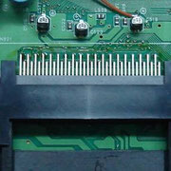

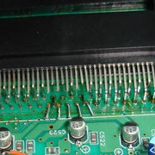

Sin embargo, la cosa se complica con el montaje, ya que no podemos meter 8 micro interruptores en la consola porque parecería un avión…

El siguiente paso lógico es pensar en micro interruptores dobles, no obstante, aún tenemos que meter 4 y la cosa queda un poco fea.

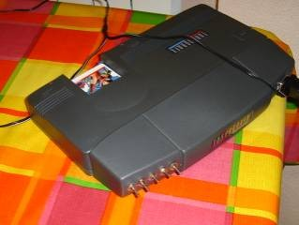

Esta es la solución al problema:

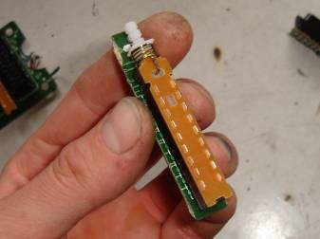

Estos interruptores son conmutadores de hasta diez señales, por lo que nos va al pelo para el tinglado, no obstante, no se encuentran en todas las tiendas de electrónica...

Yo, como no he encontrado, he ideado una posible solución:

Seguro que todos conoceréis los ladrones de euro conector (SCART) con interruptores independientes.

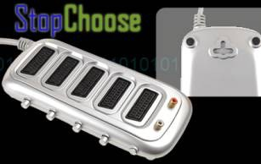

Resulta que estos ladrones llevan conmutadores de ese tipo y suelen ser de 6 señales. ¡Lástima! Nos faltan dos, pero, antes que nada, ya nos valen.

Con uno de estos y un micro interruptor doble ya hacemos la faena.

Para sacarlos, lo único que tenemos que hacer es desmontar el ladrón y serrar la placa a medida de los interruptores.

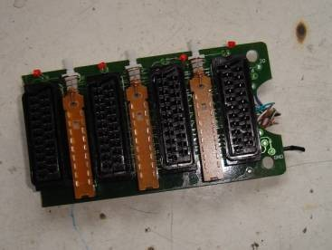

**Nota:** Conmutación de estos interruptores. Podéis ver la flecha de entrada y dos de salida (dependiendo de si está o no conmutado).

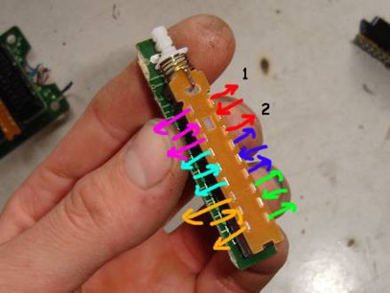

A continuación, os explicaré, a modo de ejemplo, como modifiqué una ***TURBODUO***.

Esta modificación sirve para todas las consolas **NEC** en lo que concierne a sus *HU-Card*, ya que, como todas tienen el mismo pinout, las derivaciones son exactas.

Lo primero que haremos es buscar un buen sitio en la carcasa de la consola para meter ambos interruptores sin que molesten en exceso.

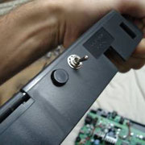

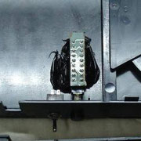

Seguidamente, ya podemos proceder con la modificación del puerto de tarjetas.

Deberemos cortar los pines que van del **15** al **23**, saltándonos el **18** que no hace falta. Los pines ya van numerados en la misma placa, por lo que no hay confusión posible.

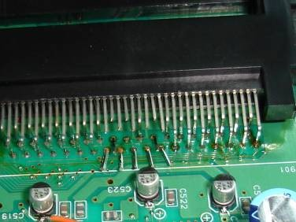

A continuación, viene la parte más delicada del proyecto. Es un poco difícil de explicar, pero se debe entender bien antes de proceder.

A las patas restantes en la placa madre debemos darles una información u otra (una conexión u otra de pines) derivando nuestros interruptores.

Los pines que cambian son los siguientes:

El pin Nº**15** con el **23**

El pin Nº**16** con el **22**

El pin Nº**17** con el **21**

El pin Nº**19** con el **20**

Una vez tengamos todos los cables soldados, comprobaremos que no se toque ningún pin y fijaremos el conjunto con un poquito de plástico fundido o cola de fijación.

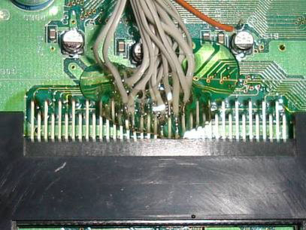

Llegados a este punto de la modificación, solo nos restará una pequeña actuación en la placa madre de la consola.

Deberemos localizar el chip **HU 6280**, levantarle la pata Nº**29** y darle negativo de cualquier punto de la placa.

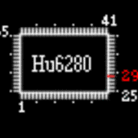

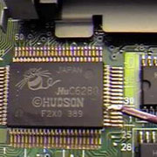

Con esta última modificación en el chip, lo que hacemos es dejar a la consola “virgen” de región. Recordad que son vitales ambas modificaciones para que todo funcione correctamente.